**实验三 基于继承关系改进学生选课模拟系统**

**实验目的**

掌握权限访问控制修饰符的使用；

掌握继承的使用。

**业务要求**

1. 保持实验二的代码和readme版本不变；
2. 新建代码仓库，在实验二代码的基础上完成本次实验；
3. 业务过程同实验二，但在类的设计上，采用父类-子类的继承关系定义。
4. 测试实体类分别存放于不同的package中，验证权限访问控制、继承后属性及方法的可见性。

**实验要求**

提交源程序到gitee或github

写实验报告文件（readme.md），体现本次实验在实验二基础上的改进

**实验过程**

1.教师和学生类中有相同属性，创造一个学校成员类作为父类，定义他们共同的属性，并利用super语句调用父类中的构造方法。

2.将测试类与属性类置于不同包中，并用import语句调用存放属性类的包中的java文件。

3.将程序入口处设置分割线以及界面的方法改为静态方法，便可直接通过类调用。

4.运行测试代码。

**流程图**

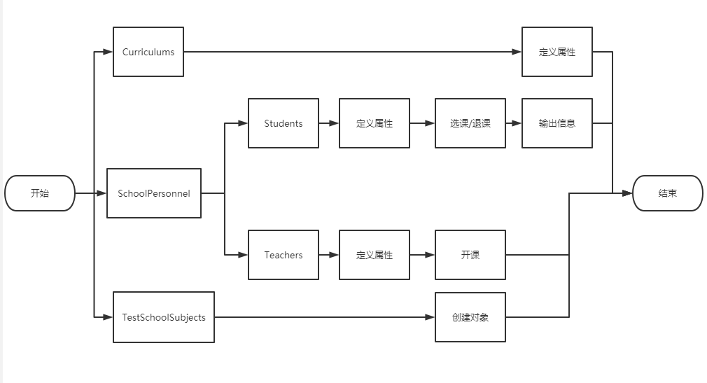

**核心代码**

**package Jicheng;**

**public class SchoolPersonnel {**

**public int number;**

**public String name;**

**public String sex;**

**public Curriculums[] curriculums;**

**public SchoolPersonnel() {**

**}**

**public SchoolPersonnel(int number, String name, String sex, Curriculums[] curriculums) {**

**this.number = number;**

**this.name = name;**

**this.sex = sex;**

**this.curriculums = curriculums;**

**}**

**}**

**系统运行结果**

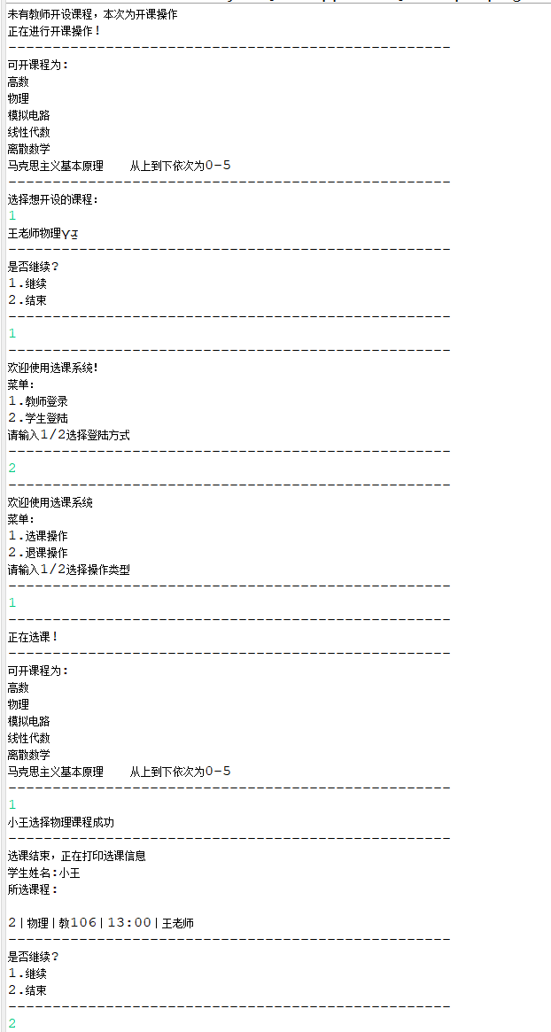

**感想**

本次实验让我学会了父类以及子类的概念以及继承和调用，简化了代码，提高运行效率，让代码整体的逻辑性更加清楚。对往后代码的编写起到了积极作用。